第四单元
．动手做做看
基础作业

一、找朋友。
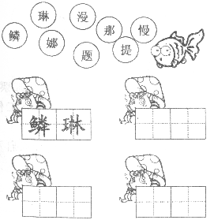

二、拼一拼，写一写。
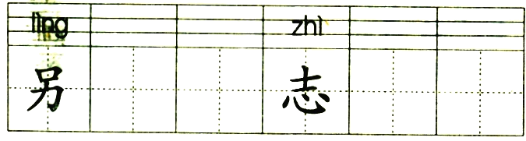
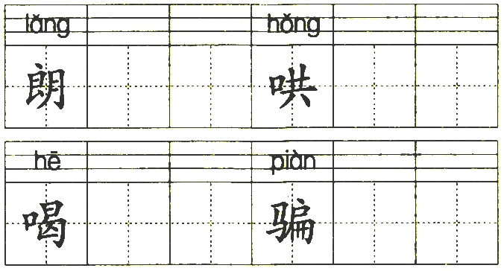

三、小青蛙跳荷叶。
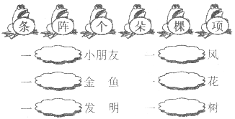

四、读一读，给带点的字选择正确的理解。
1．一个杯子装满水，再放进别的东西，水就会漫出来。（ ）
（1）整个，遍。
（2）水过满，溢出来。
（3）没有限度。
2．不能光想，你动手做做看！（ ）
（1）光荣，荣誉。
（2）光滑，平滑。
（3）只，单。
培优作业
五、不改变句子的意思，把下面的句子换个说法。
您怎么可以提这样的问题，来哄骗我们小朋友呢？

六、看图想一想，再填空。
伊琳娜是怎样动手做的？她发现了什么？从这件事上，她明白了什 么？伊琳娜先 ，然后把它放进 。这时，她发现 。通过这件事，她明白了
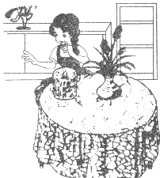
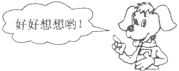

参考答案
四、1．（2） 2．（3）
五、您不能提这样的问题来哄骗我们小朋友。
六、伊琳娜先找来一条金鱼，然后把它放进一个装满水的杯子里。这时，她发现和朗志万说的不一样，水漫出来了。通过这件事，她明白了什么事都要自己动手做做看，别人甚至是科学家的话也不一定都正确。

